CALENDARIO LITURGICO SETTIMANALE

Dal 5 all’ 12 novembre 2017
DOM. 5  Cristo Re | 7.30  8.30  10.30  17.30  18.00 | Fam. Santi  a S. Caterina Tina , Piero, Leonarda  Pro populo  Vesperi  Corti Vittorio
LUN.6  feria | 8.00  18.00 | a S. Caterina: S. Messa  Int. Off., Fam. Riva e Rigamonti
MAR. 7  feria | 8.30  18.00 | a S. Francesco :  Rino, Sofia, Mario, Biffi Giovanni e Umbertina
MER. 8  feria | 14.30  18.00 | s. Messa movimento terza età  a S. Francesco : Redaelli Mario, Luigi Basile
GIO. 9  Dedicazione della basilica romana Lateranense | 16.00  18.00 | alla residenza Anziani: Fam. Colombo e Rigamonti  a s. Caterina: Fam. Fusi e Villa, Conti Luigi e Diletta
VEN.10  San Leone Magno | 8.30  18.00 | Basilio, Luigia, Giannino, Severina
SAB. 11  San Martino di Tours | 16.00  17.00  18.00 | S. Confessioni  a S. Francesco : Luigi, Teodolinda, Adele,  Fam. Rossin  Mauri Angelo, Luigi, Ercolina, Giovanni
DOM. 12  I domenica di avvento | 7.30  8.30  10.30  16.00  17.30  18.00 | Rigamonti Carlo  a S. Caterina Paolo Negri  pro populo  battesimi  Vesperi  Carla, Calderaro Marietta, Saverio, Agesilao, Damiano

CONTATTI:
Don Marco :031650103 - 3334997133
Don Piero : 031696734 – 3392643705
Oratorio : 031650145
E. Mail: segreteriaparrocchiale@alice.it
via A. Appiani 24, 22046 Merone
Sito: www.parrocchiadimerone.it

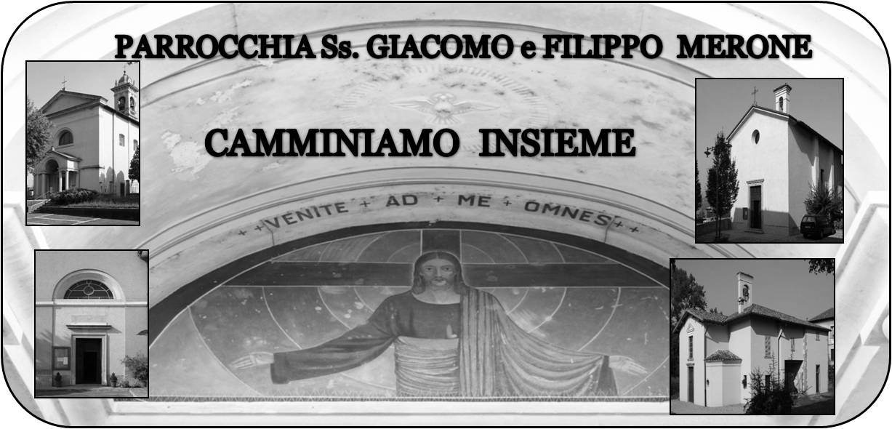

5 novembre 2017 Anno VI, n°237
CRISTO RE

2Sam 7,1-6.8-9.12-14a.16-17; Io sarò per lui padre ed egli sarà per me figlio

Sal 44; Dio ti ha consacrato con olio d’esultanza.

Col 1,9b-14; È lui che ci ha liberati dal potere delle tenebre

Gv 18,33c-37 Il mio regno non è di questo mondo

Un anno finisce, un anno inizia.
La festa di Cristo re chiude un anno liturgico e ci introduce nel tempo nuovo che con domenica prossima ci metterà nella condizione dell’attesa del Natale. E quando finisce un anno, arriva il tempo dei bilanci. Come è stato questo anno? Siamo stati capaci di mantenere e rinvigorire la nostra fede? Pensando a quello che abbiamo vissuto possiamo dire con onestà che siamo cresciuti nella nostra conoscenza di Dio e nella esperienza della nostra fede?
Oltre a essere un tempo di bilanci è anche un tempo di propositi.
Nel nuovo anno liturgico entrante potremmo prendere il proposito di impegnarci di più in una vita di comunità che cerca il Signore insieme; una vita caratterizzata non solo di cose da fare ma da momenti da vivere perché ne sentiamo la necessità e la ricchezza. L’anno liturgico cadenza la nostra vita di uomini e di credenti.
Impariamo a non lasciarci travolgere da ciò che il mondo ci propone e fissiamo lo sguardo su Gesù, unico necessario, nostro Dio e re dell’universo. Don Marco

VITA DI COMUNITÀ

- Da lunedì 6 novembre dalle ore 16.30 alle ore 21.00 inizio delle benedizioni delle famiglie per il santo Natale. Si ricorda che nessuno è autorizzato dalla parrocchia a raccogliere offerte o danaro a nome del parroco o della comunità
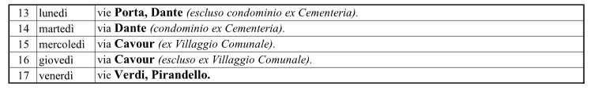
- Mercoledì 8 novembre ore 14.30 santa messa per il movimento terza età. Al termine in oratorio momento di festa con la tombolata e raccolta delle adesioni. Il movimento a voglia di ingrandirsi nel suo numero. Sono ben accette e accolte nuovi membri per questo gruppo che si ritrova tutti i mercoledì pomeriggio in oratorio per momenti di fede, di divertimento e di svago.
- Mercoledì 8 ore 21.15 in oratorio riunione con i genitori dei ragazzi di IV elementare
- Venerdì 10 ore 21.15 incontro in oratorio per i genitori dei bambini che riceveranno il battesimo domenica 12 novembre

Con l’inizio delle benedizioni di Natale saranno aggiunte alcune messe per poter benedire alla sera senza interrompere la visita alle famiglie. Controllare ogni settimana gli orari delle celebrazioni scritti sul bollettino. Se qualcuno desiderasse segnare in quelle celebrazioni una intenzione particolare per i defunti lo comunichi al parroco.

E’ a disposizione in segreteria parrocchiale l’agenda per il nuovo anno liturgico per segnare, per chi lo desiderasse, le intenzioni per la celebrazione delle sante messe a suffragio dei fedeli defunti.

